Министерство образования и науки Российской Федерации
Федеральное государственное автономное образовательное учреждение высшего профессионального образования

«Уральский федеральный университет
имени первого Президента России Б.Н. Ельцина»

Институт математики и компьютерных наук
Кафедра алгебры и дискретной математики

РАЗРАБОТКА СИСТЕМЫ ПРОВЕДЕНИЯ РОБОТОТЕХНИЧЕСКИХ СОРЕВНОВАНИЙ: ФИЗИКА И ЛОГИРОВАНИЕ

Допустить к защите:  Зав. кафедрой  Волков М.В. |  | Дипломная работа по специальности  «Математика. Компьютерные науки»  студента 4 курса  Рябых Антона Вадимовича  Научный руководитель  доцент к. ф.-м. н.  Окуловский Юрий Сергеевич

Екатеринбург
2013

Реферат

Рябых А.В. «Разработка системы проведения робототехнических соревнований: физика и логирование»: 23 стр., 3 источника, 2 рисунка.
Ключевые слова: физический движок, логирование, абстрактная фабрика, робототехника, виртуальные соревнования.
Цель работы: разработка архитектуры программного обеспечения для подключения физических движков к системе проведения робототехнических соревнований, подключение двух таких движков; разработка и реализация логирования матчей.
В результате работы поставленные цели были достигнуты, полученное программное обеспечение использовалось на практике.

Содержание

Введение 4
1. Основная структура системы 6
2. Взаимодействие с физическими движками 9
2.1. Особенности реализации движков Farseer Physics Engine и BEPUPhysics 11
2.1.1. Мир в движке Farseer 11
2.1.2. Мир в движке BEPUPhysics 12
2.2. Выделение абстракций 13
2.3. Тела в движках Farseer и Bepu 14
2.4. Связь физики и нашей системы тел 16
3. Логирование объектов 19
Заключение 22
Литература и ссылки 23
Приложение 24

Введение

На сегодняшний день, робототехника является одним из наиболее перспективных направлений среди компьютерных наук. Развитие робототехники требует создания и разработки множества алгоритмов в самых разных областях: компьютерном зрении, нахождения оптимального поведения, и т.д. Эти задачи могут быть интересны многим студентам.
Популяризации робототехники способствуют множественные робототехнические соревнования. Однако участие в реальных робототехнических соревнованиях сложно для студентов из-за ряда причин. Создания реального робота требует навыков в механике и электронике, которых зачастую не хватает студентам компьютерных специальностей. Также создание реального робота требует множество различного дорогостоящего оборудования, которого нет у студентов. Помимо этого, разработка реального робота требуют решения многих проблем, связанных с движением робота, тестированием его механики и электроники, в результате чего у студентов остается гораздо меньше времени на разработку алгоритмов. Наконец, соревнования по робототехнике проводятся сравнительно редко, например раз в год. Из-за этого многие студенты боятся экспериментировать с алгоритмами и рисковать – цена ошибки слишком высока.
Чтобы избежать перечисленных недостатков, было решено создать систему проведения виртуальных робототехнических соревнований (CVARC - Competitions on Virtual Autonomous Robots’ Control). Участникам виртуальных соревнований не нужно работать с электроникой и механикой, они могут полностью сосредоточиться на разработке алгоритмов.
Для большего реализма к системе было решено добавить симуляцию физики. Для физических расчетов используются готовые движки. Целью моей работы стало создание такой архитектуры, при которой наша система абсолютно не зависела бы от используемого движка. В частности, была необходима поддержка как двухмерных, так и трехмерных физических движков.
Для онлайн соревнований важным элементом стала возможность записи матча и последующего его воспроизведения. Второй целью моей работы стала разработка и реализация формата, позволяющего записывать повторы матчей, т.е. осуществлять логирование.
Разработка велась на языке C#.

1. Основная структура системы

Прежде чем перейти к основным темам данной работы – подключению физики и логированию, необходимо рассмотреть основную структуру нашей системы и понять, каких принципов мы придерживались при разработке. Центром нашей архитектуры является система тел. Любые соревнования состоят из сцены, наполненной различными объектами: роботами, фишками, предметами, предназначенными для сбора (ресурс, за который ведется борьба). Помимо этого есть границы сцены, препятствия, поверхность, на которой расположены остальные объекты сцены (пол).
Любое тело может иметь графическое представление.
Тела могут быть материальны и нематериальны. Материальным является то тело, которое участвует в физических взаимодействиях. Материальное тело может быть статическим (неподвижным). Например, робот является материальным телом; если он заденет какое-нибудь другое материальное тело, то оно придет в движение, если только оно не статическое.
Тела могут вкладываться друг в друга, то есть одно тело может являться предком другого. Абсолютно любое тело может иметь вложенные тела. Таким образом, сцену можно представить в виде дерева, корнем которого является нематериальное тело, не имеющее графического представления. При изменении позиции тела, изменится позиция всех его потомков. Если два тела материальны, то при вложении они присоединяться друг к другу, т.е. окажутся жестко связанными. Тогда при движении, если потомок придет во взаимодействие с другим объектом, это повлияет и на позицию предка. Например, у робота могут быть лапки, которым бы он захватывал фишки – они является жестко прикрепленными к роботу.
Рассмотрим теперь то, как это реализовано в коде. Главным классом является класс Body. Он представляет собой некоторое тело, не имеющее конкретной формы и не способное быть материальным (все материальные тела обязаны обладать формой). От него наследуются классы тел, обладающих формой: Box, Ball, Cylinder. Для того чтобы создать объекты, обладающие какой-то логикой (например робота, способного двигаться самостоятельно и выполнять различные команды), нужно наследоваться от какого-то из этих классов. Чтобы создать объект новой формы, нужно наследоваться от класса Body. Таким образом, разработчик правил соревнований может создавать свои объекты с их уникальной логикой, нужной только этим конкретным правилам.
У класса Body есть множество различных свойств. Вот некоторые из них:
- Позиция – местоположения объекта и его ориентация (поворот);
- Скорость – вектор скорости в трехмерном пространстве и скорость вращения, представленные одной структурой;
- Коэффициент трения;
- Графическая трехмерная модель;
- Цвет;
- Плотность, используемая при вычислении массы.
Таким образом, для создания конкретной сцены нужно:
- Создать объект класса Body, который и будет сценой, т.е. корнем без физической формы и графического отображения;
- Создать объекты классов-наследников Body и установить им нужные свойства;
- Добавить созданные объекты в корень сцены;
- Если необходимо – сделать одни объекты потомками других, например, добавить роботу устройства захвата.
В процессе соревнований все логические объекты в цикле совершают действия, которые им предписаны. Роботы будут выполнять команды пользователя. Также в цикле происходит просчёт физических взаимодействий.
Одной из наших главных задач при разработке архитектуры стала расширяемость и заменимость отдельных модулей нашей системы. Структура тел – это единственный компонент системы, который нельзя заменить. Физические и графические модули полностью заменяемы.

2. Взаимодействие с физическими движками

Чтобы добиться большего реализма, к системе было решено добавить физический движок. Так как разработка физического движка – весьма трудоёмкая задача, нами был сделан выбор использовать готовое решение с открытым исходным кодом. Это позволило нам сократить временные расходы и сосредоточиться на наших основных задачах.
Несмотря на то, что у нас используется трехмерная графика, многие соревнования проходят по правилам, для которых достаточно двухмерной физики. В таком случае наиболее оптимальным является использование движков, работающих с двухмерной физикой, так как такие движки:
- Обеспечивают более точные расчёты;
- Реже производят неверные расчёты, которые могут оказать сильное влияние на ход соревнования (например, когда один объект застревает в другом, проходит через стену и т.д.);
- Меньше нагружают сервер.
Пример правил, при которых достаточно использования двухмерной физики, представлен на рисунке 2.
Несколько условная физика также способствует достижению одной из наших целей - привлечению к робототехнике программистов, не испытывающих особого интереса к реальному проектированию и конструированию робота. Они смогут считать, что робот уже спроектирован как нужно и физически способен совершать требуемые от него действия без ошибок. Это позволит программистам сосредоточиться на разработке сценариев и алгоритмов для робота.
Тем не менее, вполне возможны правила, в которых будет необходимо использовать движок трехмерной физики. Поэтому появилась задача разработать такую архитектуру, при которой физические движки можно было бы легко заменять, не меняя при этом остального кода.
Для двухмерной физики нами был выбран двухмерный физический движок Farseer Physics Engine [2], разработанный на языке C#, обладающий открытым исходным кодом и реализующий все необходимые нам функции. Для трехмерной физики мы решили использовать движок BEPUPhysics [3]. На данный момент поддерживаются оба, хотя наиболее приоритетной является работа с 2D движком Farseer.
Для обеспечения возможности такой замены и упрощения внесения изменений нами был разработан механизм, осуществляющий связь между физическим движком и структурой тел, минимально зависящий от реализации физики. Полученная нами архитектура основана на паттерне абстрактная фабрика. [1] Коротко рассмотрим этот паттерн.
Абстрактная фабрика – это порождающий шаблон проектирования, позволяющий создавать семейства объектов, изменяющих поведение системы, при этом сохраняя интерфейсы. Шаблон реализуется созданием интерфейсов для фабрики и порождаемых ею объектов. Затем создаются классы, реализующие эти интерфейсы. Участниками паттерна абстрактная фабрика являются:
- Интерфейс абстрактной фабрики, создающий абстрактные объекты;
- Интерфейс абстрактных объектов;
- Классы конкретных фабрик, реализующих интерфейс абстрактной фабрики;
- Классы конкретных объектов, реализующие интерфейс абстрактных объектов;
- Клиент, использующий исключительно интерфейсы.
Клиент создает или получает некую конкретную фабрику и использует её через интерфейс абстрактной фабрики. Фабрика создает семейство конкретных объектов, с которыми клиент работает, как с абстрактными, т.е. работает с их интерфейсами.
Итак, для того чтобы подключать разные физические движки, нам необходимо выделить в них абстракции и создать интерфейсы. Тогда всё, что будет нужно для добавления нового движка в систему – это реализация этих интерфейсов.
Чтобы понять, какие именно нужны интерфейсы, рассмотрим общие характеристики движков:
- Движок состоит из некоторого мира, в котором происходит просчёт физических взаимодействий. В мире есть метод, запускающий просчёт новой итерации, к которому нам нужно обращаться;
- В движке есть тела с набором характеристик, например: массой, скоростью, возможностью сделать тело статичным, изменить его положение. Нам необходим доступ к этим свойствам тел;
- Тела в движке можно соединять. Движки имеют множество различных типов соединений, однако на данный момент используется только жесткое соединение без степеней свободы.
Для более точного определения абстракций рассмотрим некоторые особенности движков.

2.1. Особенности реализации движков Farseer Physics Engine и BEPUPhysics

2.1.1. Мир в движке Farseer

В качестве общего мира в движке Farseer выступает класс World. Так как у нас одна сцена, то нам потребуется только один объект этого класса. Большинство методов класса World предназначены для добавления или удаления тел и соединений – joint. Многие свойства класса World – это списки различных объектов в нем. Помимо этого у класса World есть поля, отвечающие за свойства, общие для всей физической симуляции, например за гравитацию. Так как по ходу работы системы, гравитация остается неизменной, то она определяется единожды нулевым вектором (так как движок двухмерный и не использует ось Z). Основой моделирования физики является метод, запускающий просчет итерации в мире – метод Step(float dt). Этот метод принимает число, обозначающее количество прошедшего времени с момента последней итерации. В силу особенностей движка Farseer, методы класса World, добавляющие тела и соединения в мир, нами не используются. Вместо этого мы используем классы – фабрики BodyFactory и JointFactory. BodyFactory содержит набор статических методов, позволяющие создавать различные примитивы. В такие методы необходимо, помимо параметров, описывающих форму тела, передать экземпляр класса World, и созданное тело сразу же добавиться в него. Аналогичным образом устроены методы класса JointFactory: его методам надо передать 2 тела, которые надо соединить, параметры, описывающие соединение, и экземпляр класса World. Для нас из класса BodyFactory важны методы CreateRectangle и CreateCircle, создающие прямоугольник и круг. Из JointFactory нам нужен только метод CreateWeldJoint – этот метод создает жесткое соединение.
Также важно отметить возможность настраивать точность просчёта в движке через свойства статического класса Settings.

2.1.2. Мир в движке BEPUPhysics

В движке Bepu мир представлен классом Space. Метод, начинающий просчет итерации – Update(float dt). Он устроен так же, как и метод Step из движка Farseer. Также у него есть методы для добавления и удаления из мира соединений и тел. Фабричных классов в данном движке нет, вместо этого есть классы, явно создающий тот или иной примитив, например классы Box и Cylinder. После их создания, нужно явно добавить их в мир через метод Add класса Space. Аналогично отсутствует и фабрика для создания соединений, вместо этого создается экземпляр класса WeldJoint и явно добавляется в мир.
Так как физика в Bepu трёхмерна, мы выставляем миру вектор гравитации с отрицательной координатой по оси Z, остальные координаты обнуляются. Как и в Farseer, в Bepu можно настроить точность просчета итерации через несколько различных статичных классов.

2.2. Выделение абстракций

Начнем выделять общее черты различных движков в абстракции. В каждом движке есть объекты с различными свойствами. Выделим необходимые нам свойства в интерфейс IPhysical; о том, какие именно свойства, поговорим ниже. В терминах паттерна абстрактная фабрика этот интерфейс будет являться абстрактным объектом.
Также есть возможности для создания примитивов и соединений, и, конечно, просчета итерации. Таким образом, мы можем выделить интерфейс IWorld, закрепляющий за классами следующие методы:
- void MakeIteration(double dt, Body root) – метод, запускающий просчет итерации. Помимо временного промежутка dt, ему передается корень коллекции тел для реализации обратной связи: после просчета итерации, нам нужно изменить положения и скорости наших тел;
- IPhysical MakeBox(double xsize, double ysize, double zsise),
IPhysical MakeCyllinder(double rbottom, double rtop, double height) – это фабричные методы для создания примитивов. Они возвращают реализаций оберток над телами, о которых будет рассказано ниже.
В терминах паттерна абстрактная фабрика IWorld будет являться абстрактной фабрикой. О реализации соединений будет рассказано ниже. Также в каждом движке есть возможность настроек качества симуляции. Логично, что они должны выставляться только один раз. Помимо этого есть некоторые свойства, которые в движках назначаются единожды, например гравитация. Такие настройки, производимые единожды, уникальны для каждого движка, их удобно вставить в конструктор класса, реализующего интерфейс IWorld.
Теперь разберемся с тем, какие свойства и методы нужно выделить в IPhysical.

2.3. Тела в движках Farseer и Bepu

Так как в устройствах тел много общего, то будем рассматривать их свойства параллельно. Тела в движке Farseer представлены классом Body, но, чтобы не путать его с классом Body из нашей системы тел, в коде, и далее в работе, он обозначается как FBody. Класс, обозначающий тело, в движке Bepu называется Entity.
Нами используются далеко не все возможности, предоставляемые движками для работы с телами, поэтому остановимся на рассмотрении нескольких свойств, которые мы выделим в интерфейс IPhysical:
- Материальность. Если тело нематериально, то оно не участвует в просчете физики. В нашей структуре тел любое тело изначально нематериально. Оно становится материальным при добавлении в мир; по ходу работы это свойство можно менять. В Farseer для реализации этого свойства нам достаточно изменить булево свойство Enabled у объекта класса FBody, обозначающего советующее тело. В движке Bepu аналогичного свойства у тел нет; вместо этого нужно явно удалить Entity из мира движка для реализации нематериальности. В интерфейсе данное свойство получило название IsMaterial.
- Статичность. Статичным является объект, который нельзя передвинуть, например стенки стола. В Farseer и Bepu есть простые возможности для выставления этого свойства телам. В интерфейсе это свойство получило название IsStatic.
- Масса. У обоих классов тел есть свойство с названием Mass. В нашей структуре тел свойства масса нет; вместо этого Body имеет свойства Volume (объем) и Density (плотность) – они и используются для реального вычисления массы. В интерфейсе IPhysical это свойство называется Mass.
- Коэффициент трения FrictionCoefficient. В движке Farseer, в связи с тем, что он является двухмерным, коэффициент трения с плоскостью (коэффициент затухания скорости) выставляется отдельно от коэффициента трения с другими объектами, однако для пользователя эта деталь реализации не имеет значения – обертка над FBody сама поменяет нужные параметры.
- Позиция объекта. Позиция задается через поле Location типа Frame3D (это структура, обозначающая координаты и поворот в трехмерном пространстве). Для движка Farseer обертка убирает координату по оси Z. Для FBody нужно изменить свойства Position и Rotation; для Entity - Position и Orientation.
- Скорость. У тел обоих движков есть свойства для задания угловой и линейной скорости. В интерфейсе IPhysical этот параметр назван Velocity.
В нашей архитектуре тела вкладываются друг в друга, причем при вложении в Body физические тела должны присоединиться к главному телу на уровне физики. Так как нам нужен только один тип соединений, жесткое соединение, то мы решили не усложнять архитектуру путем введения абстракций для типов соединений. Вместо этого за интерфейсом IPhysical закрепляется методы, присоединяющие и отделяющие объекты – Attach и Detach; реализация интерфейса создает жесткое соединение.
Таким образом, из движков выделилось 2 типа абстракций, с которыми нам необходимо работать: мир и тела. Поэтому было создано 2 интерфейса:
- IWorld – классы, реализующие этот интерфейс, обёртывают мир движка. За ними закрепляется методы для просчёта итерации, а также фабричные методы для создания тел в движке;
- IPhysical - классы, реализующие этот интерфейс, обёртывают тела движка. За ними закрепляются свойства, характерные для физических тел, вроде массы, скорости, положения в пространстве и прочего. Помимо этого, за ними закреплены методы для соединения объектов.
Всё, что нужно для присоединения нового физического движка к нашей системе – это реализация этих двух интерфейсов. При этом никакой другой код проекта затронут не будет.

2.4. Связь физики и нашей системы тел

Теперь, когда мы разобрались с абстракциями, нам нужно создать класс, который будет их использовать и связывать объекты с нашей системой тел. В терминах паттерна абстрактная фабрика это клиент. Напомню, что наша система тел никак не связана с интерфейсами IWorld и IPhysical.
Класс, связующий структуру тел и интерфейсы физики - PhysicalManager. В начале работы системы PhysicalManager получает информацию о том, какой движок должен быть сейчас использован, и создаёт соответствующий мир – объект класса, реализующего IWorld.
После создания мира необходимо создать объекты, находящиеся в этом мире, т.е. наполнить сцену. Так как объекты обладают какой-то конкретной формой (параллелепипед, цилиндр, шар), то и в физическом мире надо создать объект соответствующей формы. В нашей структуре тел форма определяется непосредственно через класс, которому принадлежит объект (Box, Cylinder). Все эти тела наследуются от класса Body. В PhysicalManager передается коллекция тел Body. Чтобы не использовать явное приведение типов, а также не менять код PhysicalManager при добавлении новых форм, мы будем использовать паттерн посетитель (visitor). [1]
Немного рассмотрим этот паттерн. Паттерн посетитель предполагает создание интерфейса, в котором объявлены методы Visit. Сигнатуры этих методов идентифицируют класс, который посылает посетителю запрос Visit. Это позволяет посетителю определить, объект какого конкретного класса он посещает. Так, в нашей архитектуре интерфейс посетителя называется IBodyVisitor. Он содержит перегруженные методы Visit для типов Body, Ball, Box, Cylinder. Каждый из этих классов в свою очередь реализует интерфейс IVisitable<IBodyVisitor>, требующий реализации метода AcceptVisitor(IBodyVisitor visitor). Таким образом, когда, например, у класса Box вызовут метод AcceptVisitor, в реализации этого метода класса Box будет написан следующий код:
visitor.Visit(this);

Т.е. будет вызван метод Visit(Box visitable).
Итак, для того, чтобы в мире физики создавать тела соответствующей формы, был создан класс BodyCreatorVisitor, реализующий интерфейс IBodyVisitor. В его реализациях методов Visit создаются тела нужной формы. После этого, у созданных тел выставляются свойства, взятые из нашей структуры тел (позиция, масса, статичность, начальная скорость и прочее).
Итак, мы создали объекты физического мира и наполнили сцену. Нашей следующей задачей является добавление новых объектов в сцену, удаление объектов из сцены. Помимо этого, при изменении какого-либо свойства объекта из нашей структуры тел, необходимо менять это свойство и в физике. Например, если наш робот начинает движение в каком-то направлении, нужно передать его физическому телу вектор скорости его движения.
Данное поведение достигается за счёт того, что классы нашей системы тел реализуют интерфейс INotifyPropertyChanged, содержащий событие PropertyChanged. Каждый раз, когда какое-то свойство тела (например, скорость или позиция) меняются, вызывается данное событие. Помимо этого, у класса Body есть события ChildAdded и ChildRemoved, вызываемые при добавлении объекта в мир (или жесткого присоединения к родителю, если тела материальны) и удалении соответственно. Таким образом, чтобы отслеживать различные изменения в сцене и в состоянии объектов, нам достаточно слушать эти события.
Диаграмма классов, работающих с физическими движками, представлена на рисунке 1.
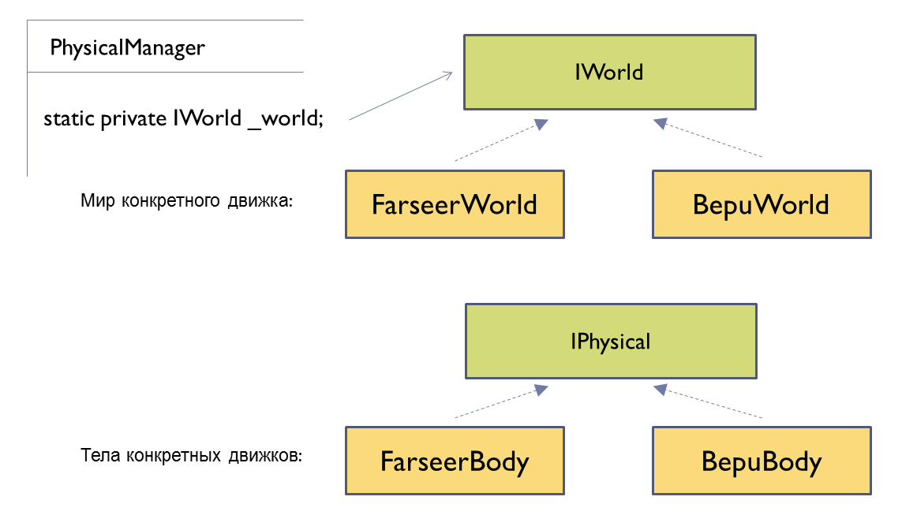
Рис. 1 – Диаграмма классов, работающих с физикой
Классы FarseerBody и BepuBody, реализующие интерфейс IPhysical, работают с реальными телами из движков Farseer и Bepu соответственно. В терминах паттерна абстрактная фабрика, они являются конкретными объектами, создаваемыми фабрикой. Аналогично, классы FarseerWorld и BepuWorld, реализующие IWorld, работают с мирами из движков. Они создают соответствующие объекты IPhysical, в терминах паттерна абстрактная фабрика они являются конкретными фабриками.

3. Логирование объектов

На данный момент соревнования проходят по следующей схеме: участники отправляют на сервер свои программы, после чего эти программы сражаются друг с другом. Участник может увидеть результат при помощи нашей утилиты, способной воспроизводить повторы матчей. Также повторы можно посмотреть онлайн через веб-браузер.
Так как нам важен размер файла, в котором находится повтор, мы не можем записывать всё через формат, подобный видео. Вместо этого мною был разработан формат, работающий с нашей системой тел. Так как записывать положение каждого объекта в каждый момент времени было бы не эффективно, было принято решение записывать только перемещения объектов. Помимо этого, необходимо было записывать изменение видимости объектов.
Рассмотрим процесс записи подробнее:
- Каждому телу в сцене сопоставляется объект, хранящий начальную позицию тела, начальную видимость (тело может появиться в ходе работы, а не в начале), а также данные для визуального представления тела;
- С некоторой периодичностью модуль, отвечающий за логирование, проверяет положения объектов на сцене (частота проверки выбирается такая, чтобы при проигрывании повтора картинка двигалась плавно – например, 30 раз в секунду);
- Если положение объекта в сцене изменилось, то возможны два варианта:
  - До этого объект был неподвижен. Значит, объект пришел в движение и нам надо начать записывать его позиции. Создадим новую запись о движении данного объекта, отметим время начала движения (текущее время) и его текущую позицию;
  - Объект уже находился в движении. Значит, запись уже начата, и нам надо только добавить его текущую позицию в список позиций текущего движения.
- Если объект не изменил позицию, но двигался до этого, то его текущее движение считается законченным и перестает записываться;
- Если объект изменил свою видимость (т.е. исчез или появился на сцене), то информация об этом также сохраняется;
- В конце матча все объекты сериализуются. Полученный файл и является повтором.
Таким образом, мы записываем только начальные положения объектов, их перемещения и смену видимости. В те моменты, когда объекты находятся в неподвижном состоянии, информация о них не пишется. На практике, большую часть времени большинство объектов проводят в неподвижном состоянии, поэтому такой подход весьма эффективен. Помимо этого аналогичным образом сохраняется информация об очках, заработанных командами.
Рассмотрим процесс воспроизведения повтора:
- Из файла с повтором считывается информация о том, с какой частотой опрашивались позиции объектов. Назовем эту частоту dt;
- С частотой dt происходит обновление объектов в сцене. Обновление происходит следующим образом:
  - Если объект находится в движении, то берется его следующая позиция из записанного движения. Если следующая позиция отсутствует, то считается, что объект прекратил движение;
  - Если объект не движется, то проверяется, существует ли следующее движение. Если да, то время начала следующего движения сравнивается с текущим временем. Если текущее время >= время начала движения, то движение считается начатым;
  - Аналогичным образом сменяется видимость объектов.
На проведенных нами соревнованиях такой подход создавал файл повтора, весящий в среднем 400 килобайт, длительность матча составляла полторы минуты.

Заключение

В ходе работы были решены следующие задачи:
- Разработана гибкая архитектура, позволяющая легко подключать, заменять и добавлять различные внешние физические движки, при этом абсолютно не меняя основной код системы;
- Налажено взаимодействие с двумя физическими движками;
- Разработан и реализован формат логирования матчей, позволяющий получить файл повтора достаточно емкого размера.
Были изучены и использованы различные паттерны проектирования, улучшены навыки программирования и написания чистого, понятного кода.
Также были изучены принципы работы физических движков.
Полученные результаты уже применялись в ходе проведенных робототехнических соревнований и будут использованы в дальнейшем.

Литература и ссылки

- Эрих Гамма, Ричард Хелм, Ральф Джонсон, Джон Влиссидс «Приёмы объектно-ориентированного проектирования. Паттерны проектирования»; — «Питер», 2001 — ISBN 5-272-00355-1
- Документация Farseer Physics Engine http://farseerphysics.codeplex.com/documentation
- Документация BEPU Physics Engine http://bepuphysics.codeplex.com/documentation

Приложение

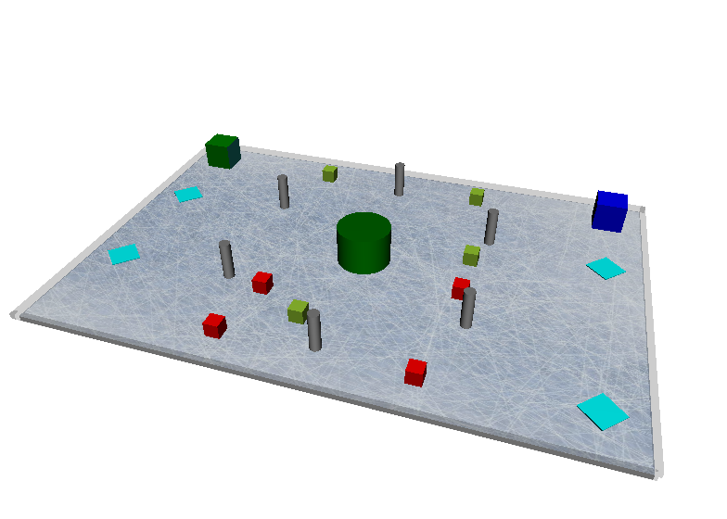
Рис 2. – соревнования по правилам SuurazYpid

